Жил-был старик со старухою; был у них сынок Лутоня. Вот однажды старик с Лутонею занялись чем-то на дворе, а старуха была в избе. Стала она снимать с гряд полено, уронила его на загнетку и тут превеликим голосом закричала и завопила. Вот старик услыхал крик, прибежал поспешно в избу и спрашивает старуху: о чем она кричит? Старуха сквозь слезы стала говорить ему:- Да вот если бы мы женили своего Лутонюшку, да если бы у него был сыночек, да если бы он тут сидел на загнетке, я бы его ведь ушибла поленом-то!Ну и старик начал вместе с нею кричать о том, говоря:- И то ведь, старуха! Ты ушибла бы его!..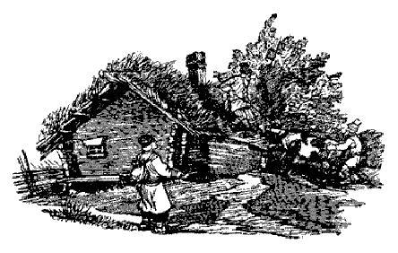Кричат оба что ни есть мочи. Вот бежит со двора Лутоня и спрашивает:- О чем вы кричите?Они сказали, о чем:- Если бы мы тебя женили, да был бы у тебя сынок, и если б он давеча сидел вот здесь, старуха убила бы его поленом: оно упало прямо сюда, да таково резко!- Ну, - сказал Лутоня, - исполать вам!Потом взял свою шапку в охапку и говорит:- Прощайте! Если я найду глупее вас, то приду к вам опять, а не найду - и не ждите меня!И ушел. Шел, шел и видит: мужики на избу тащат корову.- Зачем вы тащите корову? - спросил Лутоня. Они сказали ему:- Да вот видишь, сколько выросло там травы-то!- Ах, дураки набитые! - сказал Лутоня. Взял залез на избу, сорвал траву и бросил корове.Мужики ужасно тому удивились и стали просить Лутоню, чтобы он у них пожил да поучил их.- Нет, - сказал Лутоня,- у меня таких дураков еще много по белу свету!И пошел дальше. Вот в одном селе увидел он толпу мужиков у избы: привязали они в воротах хомут и палками вгоняют в этот хомут лошадь, умаяли ее до полусмерти.- Что вы делаете? - спросил Лутоня.- Да вот, батюшка, хотим запрячь лошадку.- Ах вы дураки набитые! Пустите-ка, я вам сделаю.Взял и надел хомут на лошадь. И эти мужики с дива дались ему, стали останавливать его и усердно просить, чтоб остался он у них хоть на недельку. Нет, Лутоня пошел дальше.Шел, шел, устал и зашел на постоялый двор. Тут увидал он: хозяйка-старушка сварила саламату, поставила на стол своим ребятам, а сама то и дело ходит с ложкою в погреб за сметаной.- Зачем ты, старушка, понапрасну топчешь лапти? - сказал Лутоня.- Как зачем? - возразила старуха охриплым голосом.- Ты видишь, батюшка, саламата-то на столе, а сметана в погребе.- Да ты бы, старушка, взяла и принесла сюда сметану-то, у тебя дело пошло бы по масличку!- И то, родимый!Принесла в избу сметану, посадила с собою Лутоню. Лутоня наелся, залез на полати и уснул. Когда он проснется, тогда и сказка моя дале начнется, а теперь пока вся.

